PROGETTO: NAPOLI-Study Soggetto proponente: HOSMOTIC Srl Cup: B73D18000100007

STRUMENTI DI SUPPORTO ALLA PREVENZIONE, DIAGNOSI E MONITORAGGIO DELL'OBESITÀ IN ETÀ PEDIATRICA

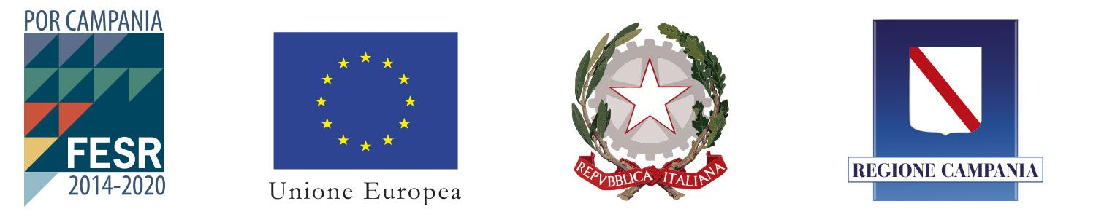

«L’obesità è diventata un problema medico globale e critico soprattutto nei bambini e le prospettive riguardanti l’evoluzione di questo fenomeno nell’età adulta sono allarmanti»
(World Health Organization – WHO).
Oggi stiamo assistendo a una vera e propria pandemia di obesità infantile «Globesity» che si sta diffondendo a grande velocità nel mondo occidentale. I chili di troppo in età infantile aprono la strada al rischio di importanti problemi di salute, che possono manifestarsi anche nel corso dell’adolescenza, nonché compromettere il benessere nell’età adulta. L’obesità infantile ha una genesi multifattoriale, essendo il risultato di diverse cause più o meno evidenti che interagiscono tra loro; una eccessiva/cattiva alimentazione, legata ad una ridotta attività fisica e a fattori di tipo genetico/familiare; rari i casi di obesità legati ad alterazioni ormonali quali ipotiroidismo o disfunzioni surrenali. La steatosi epatica è considerata un'altra caratteristica della sindrome metabolica e la sua rilevazione è di particolare importanza perché sembra in grado di prevedere una maggiore probabilità di malattia cardiovascolare, soprattutto nei bambini.
Lo scopo è l’utilizzo di corretti “stili di vita”, attraverso un approccio personalizzato sulla base delle reali esigenze dell’individuo e adatto al proprio contesto di vita, favorendo attività di self management.
La società Hosmotic srl, in qualità di capofila di questo ambizioso progetto, condurrà questo importante studio clinico finalizzato a sviluppare un sistema integrato per minimizzare l’incidenza dell’obesità in età pediatrica e soprattutto di monitorare e migliorare il quadro delle comorbidità legato alle condizioni di obesità e di sovrappeso (steatosi epatica e sindrome metabolica).
Il progetto intende realizzare una soluzione integrata per la presa in carico, gestione e monitoraggio dell’obesità di soggetti in età pediatrica, utilizzando approcci e strumenti innovativi di diagnosi pre-clinica, basati sulla metabolomica, prodotti nutrizionali funzionalizzati e tecnologie ICT, secondo un approccio orientato al Self care management.

Gli obiettivi del progetto riguardano lo sviluppo di:
N
Strumenti per l’individuazione delle condizioni metaboliche basali per soggetti in età pediatrica, basati su screening innovativi, di natura non invasiva e di alta precisione, in grado di caratterizzare un profilo metabolomico del soggetto
N
Innovativi prodotti salutistici realizzati con miscele opportunamente bilanciate di matrici ortofrutticole destinate a coadiuvare le terapie farmacologiche classiche per il trattamento di complicanze dismetaboliche in età pediatrica e/o a prevenire la loro insorgenza
N
Sistema di supporto alle decisioni in grado di gestire la presa in carico, la profilazione e la personalizzare di un piano dieto terapico dei soggetti in età pediatrica.

Lo scopo finale è l’utilizzo di corretti “stili di vita”, attraverso un approccio personalizzato sulla base delle reali esigenze dell’individuo e adatto al proprio contesto di vita.

Il progetto nasce dalla collaborazione tra diversi partner: Hosmotic Srl, Terzo Tempo Village, Easy ICT, Do.Da.Co.Srl e l’Università degli Studi di Salerno

Progetto cofinanziato nell’ambito del POR FESR CAMPANIA 2014/2020 – O.S. 1.1 – AVVISO PUBBLICO PER IL SOSTEGNO ALLE IMPRESE NELLA REALIZZAZIONE DI STUDI DI FATTIBILITÀ (FASE 1) E PROGETTI DI TRASFERIMENTO TECNOLOGICO (FASE 2) COERENTI CON LA RIS 3

